Politechnika Śląska
Wydział Automatyki, Elektroniki i Informatyki

Programowanie Komputerów 4

Zmodyfikowana wersja Mario

autor | Sebastian Cyra
prowadzący | dr inż. Jolanta Kawulok
rok akademicki | 2021/2022
kierunek | informatyka
rodzaj studiów | SSI
semestr | 4
termin laboratorium | Wtorki, 11:45 – 13:15
grupa | 2
termin oddania sprawozdania | 2022-06-25

1 Treść zadania

Realizowane przeze mnie zadanie programistyczne jest stosunkowo prostą grą inspirowaną Mario. Jej działanie opiera się na przemierzaniu planszy i zdobywaniu punktów. Trzeba również uważać na dziury, ponieważ po wpadnięciu w nią gracz przegrywa. Po grze docelowo wyświetla się czas gry, liczba pokonanych pól oraz uzyskane podczas gry punkty, oraz jeśli gracz chce zapisać swój wynik, nazwa. Istnieją cztery tryby gry: łatwy, średni, trudny (mające z góry ustawioną odpowiednią ilość punktów do zwycięstwa) oraz niestandardowy. Ostatnia opcja to „Rozpocznij”, po jej wybraniu rozpoczyna się gra.
Istotną kwestią jest poruszanie się postaci podczas samej gry, odbywa się to poprzez naciskanie strzałek. Na planszy punkty są rozmieszczone nad podłogą. Są trzy rodzaje przeciwników, dwóch z nich to strzelcy, jeden oddający strzały pionowo, a drugi poziomo. Pod koniec gry ma pokazywać się czas, ilość pokonanych pól, zebranych punktów i ile punktów miało zostać zebranych, jeśli użytkownik wyrazi taką chęć wynik powinien zostać zapisany do odpowiedniego pliku oraz zostać wypisany wraz z poprzednimi wynikami.

2 Analiza zadania

Mapa jest generowana automatycznie w trakcie gry, a nie stworzona wcześniej. Po uzyskaniu określonej liczby punktów gracz zwycięża. W przypadku pierwszych trzech gracz wybiera jedynie poziom oraz rozpoczyna grę. W przypadku wyboru trybu niestandardowego odblokowuje się możliwość ustawienia dowolnej liczby punktów. Sterowanie w startowym interfejsie opiera się klikaniu myszką. Na starcie wybrany jest tryb łatwy, po naciśnięciu strzałki w lewo pojawia się niestandardowy, a w przypadku strzałki w prawo kolejno tryb średni i trudny. Naturalnie po kliknięciu strzałki w prawo z wybranym trybem trudnym pokaże się niestandardowy, czyli klikając jedną ze strzałek jesteśmy w stanie wybrać dowolny tryb. Jeśli został wybrany tryb niestandardowy to w wersie niżej możemy wybrać ilość punktów, jaką planujemy zebrać. Naturalnie liczba ta nie może być mniejsza niż 1 (skutkowałoby to natychmiastową wygraną), a górne ograniczenie, poza maksymalną wartością dla int’a, nie występuje. Są trzy rodzaje przeciwników, dwóch z nich to strzelcy, jeden oddający strzały pionowo, a drugi poziomo. W przypadku dwóch pierwszych przeciwników gracz musi unikać strzałów, jednak stanięcie na polu zajmowanym przez przeciwnika ma wiązać się z jego unicestwieniem, co wiąże się z szansą na zdobycie punktu. A trzecim rodzajem jest bomba, po stanięciu na niej gra zostaje zakończona. Jako, że plansza nie ma być odgórnie stworzona, tylko generowana podczas gry musi zostać zastosowany mechanizm umożliwiający płynną i skuteczną tego realizację.

2.1 Struktury danych

W klasie Plansza mamy wektor dwuwymiarowy typu integer zawierający stale uaktualnianą planszę, do wielu metod innych klas jest on przekazywany przez referencję. Natomiast w klasie Przeciwnicy znajduje się lista unique_ptr na klasę Postac. Każda pozycja tej listy to pojedynczy potwór znajdujący się na planszy, jest ona na bieżąco aktualizowana, dodawane są nowe potwory oraz usuwane te już minięte. Warto zwrócić również uwagę na metodę „wyswietl” klasy Zapis. Znajdują się w niej dwa wektory z elementami klasy Rekord. Każdy element wektora odpowiada pojedynczemu rekordowi. Wczytywane są one z pliku, a jeśli użytkownik zdecyduje się dodać swój wynik, to dodawany jest on do już istniejącego wektora, całość jest sortowana i zapisywana do odpowiedniego pliku. Lista została również zastosowana w metodzie „wyswietl” klasy Menu, zawiera wszystkie dostępne tryby trudności, w przyszłości najprawdopodobniej zostanie to zmienione na enum.

2.2 Algorytm

Cała plansza została podzielona na 3 równe części, co jest pokazane na poniższym rysunku.
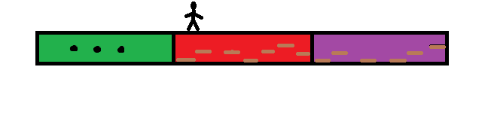
W przypadku, gdy gracz znajduje się we fragmencie oznaczonym na czerwono, plansza w części czerwonej i fioletowej musi być już wygenerowana. Jeżeli żadne wyświetlane pole nie jest z części zielonej, to powoływany jest wątek, w którym następuje jego wypełnienie. Do prawidłowego wypełnienia potrzebnych nam jest kilka ostatnich pól z fioletowego fragmentu. Po przejściu gracza do fragmentu oznaczonego na fioletowo wiemy, że dotychczasowo zielony obszar jest już wypełniony, a czerwony obszar zaczyna być wypełniany na nowo. W przyszłości w planach jest zrezygnowanie z części fioletowej i podzielenie planszy na dwie części. Na jednej znajdowałby się gracz, a druga jest uzupełniana.
Drugim rozważanym sposobem na generowanie planszy był brak jakiegokolwiek podziału planszy. Gdy dane pole przestało być wyświetlane, a gracz już je przemierzył to automatycznie było wypełniane na nowo. Ten sposób cieszyłby się zużyciem mniejszej ilości pamięci, lecz byłby wolniejszy, więc finalnie w programie znalazł się pierwszy przedstawiony sposób.

2.3 Biblioteki

#include <vector> - używana do przechowywania planszy
#include <algorithm> - przykładowo wyczyszczenie planszy po ukończonym fragmencie
#include <barrier> - synchronizacja wczytywania tekstur, wypełniania i rozpoczęcia gry
#include <random> - używana do „losowego” wypełnienia tablicy i tworzenia przeciwników
#include <thread> - służy przykładowo do wypełniania fragmentu planszy podczas gry
#include <iostream> - zgłoszenie faktu wystąpienia błędu podczas wczytywania tekstur
#include <SFML/Graphics.hpp> - biblioteka graficzna
#include <chrono> - pomiar czasu i wyświetlenie go w odpowiedniej formie
#include <list> - na przykład lista przeciwników znajdujących się na planszy
#include <windows.h> - uśpienie gry po ruchu postaci
#include <sstream> - wyświetlenie tekstu w oknie w odpowiedniej formie
#include <memory> - std::unique_ptr
#include <regex> - sprawdzenie, czy nazwa gracza jest zgodna z wymaganiami
#include <filesystem> - operacje na odpowiednich rankingach
#include <ranges> - sortowanie
#include <fstream> - zarządzanie plikami

3 Specyfikacja zewnętrzna

Nie ma żadnych przeciwwskazań do uruchomienia programu z linii poleceń. Trzeba jednak pamiętać, by do pliku z plikiem wykonywalnym dodać foldery z teksturami, czcionką i rankingiem, a ponadto odpowiednie pliki z rozszerzeniem ddl z SFMLa:

- sfml-graphics-2.dll
- sfml-system-2.dll
- sfml-window-2.dll
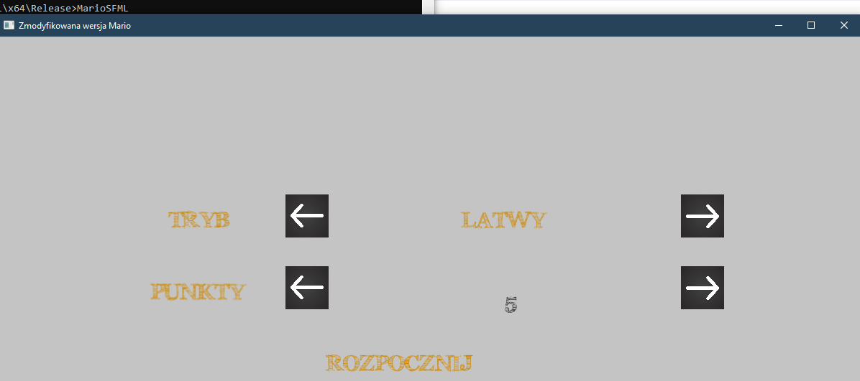

4 Specyfikacja wewnętrzna

Główne klasy programu, czyli Plansza, Zapis i Menu są niedostępne dla użytkownika, jest to spowodowane tym, że muszą one być uruchomione w odpowiedniej kolejności, jak i uruchamianie przykładowo tylko jednej z nich nie ma sensu. Przykładowo, zapis wyniku nie ma sensu bez rozegrania gry. Klasa Gra dziedziczy po nich wszystkich i to w niej poszczególne elementy składane są w całość. Użytkownik może swobodnie korzystać z klasy Rekord, wszystkie jej metody są publiczne, lecz pola prywatne. Metody klasy Gra również są prywatne, jest to spowodowane tym, że w dziedziczonej przez nią klasie Zapis po kliknięciu „Zagraj ponowie” nie zastępowałaby kolejna gra tylko zamknięcie okna. Co oznacza, że musiałby zostać nieco zmodyfikowany interfejs, lecz na tę chwilę nie zostało to jeszcze zrobione.

4.1 Ogólna struktura programu

Program składa się z trzynastu plików nagłówkowych:
- Bomba.h – deklaracja klasy Bomba,
- ConstantsAndIncludes.h – zawiera wszystkie dodane biblioteki oraz dyrektywy preprocesora,
- Gra.h – deklaracja klasy Gra,
- Mario.h – deklaracja klasy Mario,
- Menu.h – deklaracja klasy Menu,
- Plansza.h – deklaracja klasy Plansza,
- Przeciwnicy.h – deklaracja klasy Przeciwnicy,
- Rekord.h – deklaracja klasy Rekord,
- Ruchy.h – deklaracja klasy Postac,
- StrukturyIFunkcje.h – deklaracja funkcji „przesuniecie”,
- Strzelec_pionowy.h – deklaracja klasy Strzelec_pionowy,
- Strzelec_poziomy.h – deklaracja klasy Strzelec_poziomy,
- Zapis.h – deklaracja klasy Zapis.

Jeśli chodzi o pliki źródłowe to jest ich również 13 i są następujące:
- Bomba.cpp – implementacja metod klasy Bomba,
- Gra.cpp – implementacja metod klasy Gra,
- Mario.cpp – implementacja metod klasy Mario,
- MarioSFML.cpp – zawiera funkcję „main”,
- Menu.cpp – implementacja metod klasy Menu,
- Plansza.cpp – implementacja metod klasy Plansza,
- Przeciwnicy.cpp – implementacja metod klasy Przeciwnicy,
- Rekord.cpp – implementacja metod klasy Rekord,
- Ruchy.cpp – implementacja metod klasy Postac,
- StrukturyIFunkcje.cpp – zawiera implementację funkcji „przesuniecie”,
- Strzelec_pionowy.cpp – implementacja metod klasy Strzelec_pionowy,
- Strzelec_poziomy.cpp – implementacja metod klasy Strzelec_poziomy,
- Zapis.cpp – implementacja metod klasy Zapis.

4.2 Opis klas

Klasa odpowiadająca głównie za zarządzanie planszą i jej wyświetlanie, jak i umożliwienie sterowania graczowi.
class Plansza : public Przeciwnicy {
std::vector<std::vector<int>> tabela;
bool generowanie;
std::barrier<> bariera;
bool koniec;
int skok;
void wypelnienie_pola(const double wartosc, const int pole);
bool wypelnienie_mindlwys(const int wysokosc, int pole);
bool stworzenie_wyspy(const int i, const int pole);
bool maksymalny_odstep(const int pole);
void wykonanie_skoku(const int pierwsze_wyswietlane_pole);
bool sprawdzenie_pola(int i, int k);
void smierc(int i, int k);
void fizyka_postaci_pion(const int pierwsze_wyswietlane_pole);
bool ruch_w_prawo(const int pierwsze_wyswietlane_pole);
bool czy_postac_jest_w_danej_kolumnie(const int kolumna);
bool ruch_w_lewo(const int pierwsze_wyswietlane_pole);
protected:
int iloscPunktow;
std::chrono::time_point<std::chrono::system_clock> start;
std::chrono::time_point<std::chrono::system_clock> aktualny;
int aktualna_ilosc_punktow;
Plansza();
void wypelnienie_czesci_tablicy(std::mt19937& gen, const int poczatekp, const int koniecp);
void wypelnienie_poczatkowych_pol(std::mt19937& gen, const int poczatekp, const int koniecp);
void LadowanieTekstur(sf::Texture& mario_tekstura_prawa, sf::Texture& mario_tekstura_lewa, sf::Texture& podl_tekstura, sf::Texture& moneta_tekstura, sf::Texture& tlo_tekstura, sf::Texture& strzal_poziomy_tekstura, sf::Texture& strzal_pionowy_tekstura, sf::Texture& strzelec_poziomy_tekstura, sf::Texture& strzelec_pionowy_tekstura, sf::Texture& bomba_tekstura);
void Rysowanie_czesci_planszy(const int start, sf::RenderWindow& window, sf::Texture& tlo_tekstura, sf::Texture& podl_tekstura, sf::Texture& mario_tekstura_prawa, sf::Texture& mario_tekstura_lewa, sf::Texture& moneta_tekstura, sf::Texture& strzal_poziomy_tekstura, sf::Texture& strzal_pionowy_tekstura, sf::Texture& strzelec_poziomy_tekstura, sf::Texture& strzelec_pionowy_tekstura, sf::Texture& bomba_tekstura);
void wyswietlenie(sf::RenderWindow& window);
};

Pola klasy Plansza:
- std::vector<std::vector<int>> tabela - tablica dwuwymiarowa integerów, to w niej przechowywany jest aktualny stan planszy zawierający potwory, gracza i strzały, podłogę, tło i monety.
- bool generowanie - gdy gracz przejdzie na konkretne pola (ich położenie jest zależne od ustawionej długości planszy) to rozpoczyna się generowanie fragmentu (1/3) planszy, jednak gracz może stać na tym polu dłużej i żeby zapobiec uruchamianiu większej ilości wątków fakt odbywającej się generacji jest zawarty tutaj.
- std::barrier<> bariera - bariera synchronizująca rozpoczęcie gry, ładowanie tekstur i wypełnianie pierwszych 2/3 planszy.
- bool koniec - przechowuje informacje o tym, czy etap faktycznej gry został zakończony.
- int skok - standardowo ustawiona na 0, gdy użytkownik naciśnie klawisz skoku zmieniona zostaje na ilość pól, na którą podskoczy postać z miejsca obecnego.
- int iloscPunktow - przechowuje całkowitą ilość punktów do zdobycia.
- std::chrono::time_point<std::chrono::system_clock> start - przechowuje czas startu gry.
- std::chrono::time_point<std::chrono::system_clock> aktualny - używany pomocniczo w celu odczytania czasu w konkretnym momencie trwania, aktualnie tylko na końcu, lecz w przyszłości najprawdopodobniej będzie miał również inne zastosowania.
- int aktualna_ilosc_punktow - przechowuje aktualną ilość punktów zebraną przez gracza.
Najważniejsze metody klasy Plansza:
- void wypelnienie_pola(const double wartosc, const int pole) - metoda zajmująca się wypełnieniem konkretnego pola tablicy.
- bool wypelnienie_mindlwys(const int wysokosc, int pole) - metoda sprawdzająca, czy wszystkie podłogi na poprzednim polu mają już wystarczającą długość, jeśli nie to wyspa zostaje przedłużona.
- bool stworzenie_wyspy(const int i, const int pole) - sprawdzanie jest, czy spełniony jest warunek wygenerowania wyspy, czyli po prostu czy na poprzednich polach była wystarczająca ilość podłóg.
- bool maksymalny_odstep(const int pole) - sprawdzenie, czy nie występuje zbyt duża ilość pustych pól bez podłóg.
- void wykonanie_skoku(const int pierwsze_wyswietlane_pole) - wykonanie skoku, przypisuje wartość polu skok.
- bool sprawdzenie_pola(int i, int k) - sprawdzenie pola na które będzie wchodził gracz.
- void smierc(int i, int k) - gracz poniósł klęskę.
- void fizyka_postaci_pion(const int pierwsze_wyswietlane_pole) - fizyka postaci (gracza) w pionie.
- bool ruch_w_prawo(const int pierwsze_wyswietlane_pole) - postać zostaje przesunięta w prawo (jeśli jest taka możliwość).
- bool czy_postac_jest_w_danej_kolumnie(const int kolumna) - sprawdzenie, czy postać znajduje się w danej kolumnie.
- bool ruch_w_lewo(const int pierwsze_wyswietlane_pole) - postać zostaje przesunięta w lewo (jeśli jest taka możliwość).
- void wypelnienie_czesci_tablicy(std::mt19937& gen, const int poczatekp, const int koniecp) - metoda zajmująca się wypełnieniem części tablicy.
- void wypelnienie_poczatkowych_pol(std::mt19937& gen, const int poczatekp, const int koniecp) - wypełnienie podłogami określonej liczby pól (bezpieczne_pola) by na samym początku na gracza nie czyhały żadne niebezpieczeństwa.
- void LadowanieTekstur(sf::Texture& mario_tekstura_prawa, sf::Texture& mario_tekstura_lewa, sf::Texture& podl_tekstura, sf::Texture& moneta_tekstura, sf::Texture& tlo_tekstura, sf::Texture& strzal_poziomy_tekstura, sf::Texture& strzal_pionowy_tekstura, sf::Texture& strzelec_poziomy_tekstura, sf::Texture& strzelec_pionowy_tekstura, sf::Texture& bomba_tekstura) - metoda zajmująca się załadowaniem wszystkich używanych tekstur, w przyszłości jako parametr będzie przekazywany obiekt klasy zajmującej się ładowaniem tekstur, zmniejszy to ilość przekazywanych argumentów i będzie bardziej przejrzyste.
- void Rysowanie_czesci_planszy(const int start, sf::RenderWindow& window, sf::Texture& tlo_tekstura, sf::Texture& podl_tekstura, sf::Texture& mario_tekstura_prawa, sf::Texture& mario_tekstura_lewa, sf::Texture& moneta_tekstura, sf::Texture& strzal_poziomy_tekstura, sf::Texture& strzal_pionowy_tekstura, sf::Texture& strzelec_poziomy_tekstura, sf::Texture& strzelec_pionowy_tekstura, sf::Texture& bomba_tekstura) - metoda zajmująca się wyświetleniem aktualnego stanu planszy, w przyszłości jako parametr będzie przekazywany obiekt klasy zajmującej się ładowaniem tekstur, zmniejszy to ilość przekazywanych argumentów i będzie bardziej przejrzyste.
- void wyswietlenie(sf::RenderWindow& window) - główna metoda klasy, zajmuje się sterowaniem i koordynowaniem całego przebiegu gry.

Klasa zajmująca się wyświetleniem użytkownikowi początkowego interfejsu z wyborem ilości punktów do zdobycia.
class Menu {
protected:
Menu();
void wyswietl(sf::RenderWindow& window, int& iloscPunktow);
};
Najważniejsze metody klasy Menu:
- void wyswietl(sf::RenderWindow& window, int& iloscPunktow) - zajmuje się wyświetleniem użytkownikowi początkowego interfejsu z wyborem ilości punktów do zdobycia.

Klasa zajmująca się głównie etapem zapisu wyniku do pliku i wyświetleniem rankingów.
class Zapis {
protected:
bool koniec_zapisu;
Zapis();
bool weryfikacja_nazwy(std::string& nazwa);
void wyswietl(sf::RenderWindow& window, const int cel_punktow, const int uzyskane_punkty, std::chrono::time_point<std::chrono::system_clock> start, std::chrono::time_point<std::chrono::system_clock> koniec);
};
Pola klasy Zapis:
- bool koniec_zapisu - zawiera informację, czy faza wyświetlania rankingów została zakończona.
Najważniejsze metody klasy Zapis:
- bool weryfikacja_nazwy(std::string& nazwa) - metoda sprawdzająca, czy wprowadzona nazwa gracza spełnia narzucone wymagania, czyli zawiera tylko litery i cyfry.
- void wyswietl(sf::RenderWindow& window, const int cel_punktow, const int uzyskane_punkty, std::chrono::time_point<std::chrono::system_clock> start, std::chrono::time_point<std::chrono::system_clock> koniec) - metoda odpowiadająca za umożliwienie użytkownikowi decydowania oraz wyświetlenie treści.

Klasa Gra odpowiada za złożenie trzech kluczowych fragmentów gry. Dziedziczy klasy Menu, Plansza i Zapis. Menu pozwala na wybranie ilości punktów do zdobycia. W klasie Plansza znajduje się przebieg gry. Natomiast Zapis odpowiada za zapis rezultatu gry.
class Gra :public Menu, public Plansza, public Zapis {
protected:
Gra();
void przebieg(sf::RenderWindow& window);
friend class Mario;
};
Najważniejsze metody klasy Gra:
- void przebieg(sf::RenderWindow& window) - metoda realizująca przebieg całej gry.

Klasa umożliwiająca zagranie od początku bez potrzeby ponownego włączania programu.
class Mario {
public:
void przebieg();
};
Najważniejsze metody klasy Mario:
- void przebieg() - tworzone zostaje okno. Następnie w pętli, dopóki okno jest otwarte tworzony zostaje obiekt klasy Gra i wywoływana jej metoda "przebieg".

Klasa umożliwiająca dodanie nowych przeciwników, w jej polu jest lista zawierająca wszystkich aktualnych przeciwników. Po uśmierceniu danego przeciwnika znajduje się on dalej w liście, zostaje usunięty dopiero w chwili, gdy pole przez niego zajmowane stanie się niewidoczne dla gracza.
class Przeciwnicy {
std::list<std::unique_ptr<Postac>> potwory;
protected:
Przeciwnicy();
~Przeciwnicy();
void usmierc_przeciwnika(std::vector<std::vector<int>>& tabela, int x, int y);
void usun_ewentualne_potwory(int x);
void wykonaj_ruchy_przeciwnikow(std::vector<std::vector<int>>& tabela, bool& koniec);
void potencjalne_stworzenie_potworow(std::vector<std::vector<int>>& tabela, int x, std::mt19937& gen);
};
Pola klasy Przeciwnicy:
- std::list<std::unique_ptr<Postac>> potwory - potwory w liscie umieszczane są po kolei, w zależności od położenia x.
Najważniejsze metody klasy Przeciwnicy:
- void usmierc_przeciwnika(std::vector<std::vector<int>>& tabela, int x, int y) - po stanięciu na jakimś polu zajmowanym przez przeciwnika znika on z planszy wraz ze swoimi strzałami.
- void usun_ewentualne_potwory(int x) - usuwa z listy wszystkie potwory znajdujące się na danym polu x.
- void wykonaj_ruchy_przeciwnikow(std::vector<std::vector<int>>& tabela, bool& koniec) - wykonanie ruchów wszystkich przeciwników znajdujących się na liście.
- void potencjalne_stworzenie_potworow(std::vector<std::vector<int>>& tabela, int x, std::mt19937& gen) - na przekazanej jako argument pozycji x szuka podłóg, czyli potencjalnych miejsc na stworzenie przeciwników lub monety. Gdy podłoga zostanie znaleziona, to jest szansa na stworzenie tam przeciwnika lub postawienia monety, w zależności od "wylosowanej" wartości.

Zawiera dwie metody czysto wirtualne, jest dziedziczona przez wszystkie potwory umieszczone w grze. O każdym stworzonym potworze musimy przechowywać pewne istotne informacje, więc odpowiednie, służące temu pola znajdują się właśnie w tej klasie.
class Postac {
protected:
std::chrono::time_point<std::chrono::high_resolution_clock> czas;
int x;
int y;
bool sprawdzenie_pola(int wartosc_pola, bool& koniec);
Postac(int x, int y);
int zwroc_x() const;
int zwroc_y() const;
virtual void wykonaj_ruch(std::vector<std::vector<int>>& tabela, bool& koniec) = 0;
virtual void smierc(std::vector<std::vector<int>>& tabela) = 0;
/// <summary>
/// W klasie Przeciwnicy znajduje się lista zawierająca wszystkich aktualnie znajdujących się na planszy przeciwników.
/// </summary>
friend class Przeciwnicy;
};
Pola klasy Postac:
- std::chrono::time_point<std::chrono::high_resolution_clock> czas - czas pojawienia się na mapie danego przeciwnika, będzie od niego zależeć czas strzału.
- int x - położenie danego przeciwnika na osi x.
- int y - położenie danego przeciwnika na osi y.
Najważniejsze metody klasy Postac:
- bool sprawdzenie_pola(int wartosc_pola, bool& koniec) - sprawdza czy potencjalny strzał może zostać wykonany, w przypadku napotkania gracza przerwa również grę.
- virtual void wykonaj_ruch(std::vector<std::vector<int>>& tabela, bool& koniec) = 0 - metoda czysto wirtualna, wykonywany będzie ruch zależny od tego, z jakim przeciwnikiem mamy do czynienia.
- virtual void smierc(std::vector<std::vector<int>>& tabela) = 0 - metoda czysto wirtualna, wpływ śmierci przeciwnika na grę jest zależny od tego, z jakim przeciwnikiem mamy do czynienia.

Klasa umożliwiająca zapisanie pojedynczego rekordu.
class Rekord {
std::string nazwa;
long long czas;
int zdobyte_punkty;
int punkty_do_zdobycia;
public:
Rekord();
Rekord(std::string nazwa, long long czas, int zdobyte_punkty, int punkty_do_zdobycia);
std::string zwroc_nazwe();
long long zwroc_czas();
int zwroc_zdobyte_punkty();
int zwroc_punkty_do_zdobycia();
friend bool operator<(const Rekord& l, const Rekord& p);
friend bool operator>(const Rekord& l, const Rekord& p);
friend std::ostream& operator<<(std::ostream& str, const Rekord& rekord);
friend std::istream& operator>>(std::istream& str, Rekord& rekord);
};
Pola klasy Rekord:
- std::string nazwa - nazwa użytkownika, jej podanie jest opcjonalne.
- long long czas - całkowity czas gry w sekundach.
- int zdobyte_punkty - ilość zdobytych przez gracza punktów.
- int punkty_do_zdobycia - cel punktów ustawiony przez gracza na samym początku.

Dziedziczy po klasie Postac. Jeśli zostanie stworzony obiekt klasy Bomba, to będą wykonywane zdefiniowane tutaj ruchy i śmierć.
class Bomba : public Postac {
public:
Bomba(int x, int y, std::vector<std::vector<int>>& tabela);
virtual void wykonaj_ruch(std::vector<std::vector<int>>& tabela, bool& koniec);
virtual void smierc(std::vector<std::vector<int>>& tabela);
};
Najważniejsze metody klasy Bomba:
- virtual void wykonaj_ruch(std::vector<std::vector<int>>& tabela, bool& koniec) - wykonany zostaje ruch odpowiadający Bombie.
- virtual void smierc(std::vector<std::vector<int>>& tabela) - śmierć Bomby, usunięcie z planszy zajmowanych pól.

Dziedziczy po klasie Postac. Jeśli zostanie stworzony obiekt klasy Strzelec_pionowy, to będą wykonywane zdefiniowane tutaj ruchy i śmierć.
class Strzelec_pionowy : public Postac {
public:
Strzelec_pionowy(int x, int y, std::vector<std::vector<int>>& tabela);
virtual void wykonaj_ruch(std::vector<std::vector<int>>& tabela, bool& koniec);
virtual void smierc(std::vector<std::vector<int>>& tabela);
};
Najważniejsze metody klasy Strzelec_pionowy:
- virtual void wykonaj_ruch(std::vector<std::vector<int>>& tabela, bool& koniec) - wykonany zostaje ruch odpowiadający Strzelcowi pionowemu.
- virtual void smierc(std::vector<std::vector<int>>& tabela) - śmierć strzelca pionowego, usunięcie z planszy zajmowanych pól.

Dziedziczy po klasie Postac. Jeśli zostanie stworzony obiekt klasy Strzelec_poziomy, to będą wykonywane zdefiniowane tutaj ruchy i śmierć.
class Strzelec_poziomy : public Postac {
public:
Strzelec_poziomy(int x, int y, std::vector<std::vector<int>>& tabela);
virtual void wykonaj_ruch(std::vector<std::vector<int>>& tabela, bool& koniec);
virtual void smierc(std::vector<std::vector<int>>& tabela);
};
Najważniejsze metody klasy Strzelec_poziomy:
- virtual void wykonaj_ruch(std::vector<std::vector<int>>& tabela, bool& koniec) - wykonany zostaje ruch odpowiadający Strzelcowi poziomemu.
- virtual void smierc(std::vector<std::vector<int>>& tabela) - śmierć strzelca poziomego, usunięcie z planszy zajmowanych pól.

4.3 Powiązania między klasami

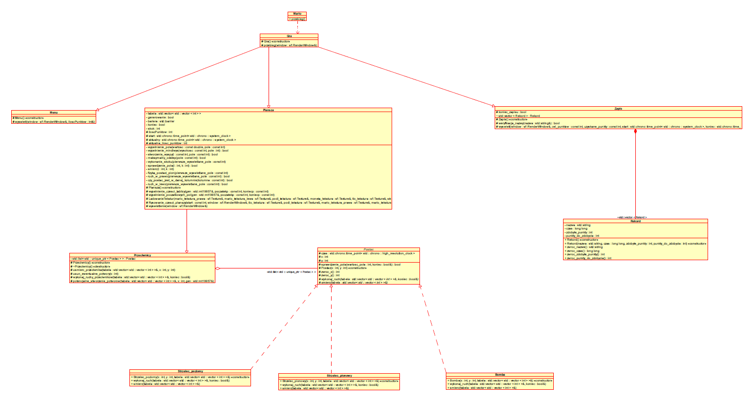
W celu zobaczenia obrazu w lepszej jakości można otworzyć plik hierarchia.png lub „Diagram klas.pdf”, lecz w tym drugim nie wszystko zaznaczone jest poprawnie, ponieważ niestety w programie użytym do tworzenia diagramu nie było połączenia oznaczającego realizację.
Został zastosowany wzorzec projektowy strategia, gdzie klasa Postac jest bazą, a Bomba, Strzelec_poziomy i Strzelec_pionowy są klasami pochodnymi, zawierającymi realizację metod czysto wirtualnych klasy Postac.
Klasa Mario jest przyjacielem klasy Gra, jest to spowodowane tym, że musi używać chronionych metod tej klasy.
Klasa Gra dziedziczy klasy Menu, Plansza oraz Zapis i składa całą trójkę w działającą całość. Natomiast klasa Plansza dziedziczy po klasie Przeciwnicy, która zajmuje się całą obsługą powstających na planszy przeciwników, czyli tworzeniem ich, wykonywaniem ruchów, śmiercią oraz zwalnianiem pamięci.

4.4 Szczegółowy opis programu

Dodatkowy opis programu w Doxygenie znajduje się w pliku dokumentacjaDoxygen.pdf.

5 Testowanie

Program był testowany, w menu początkowym i zapisie nie znaleziono błędów. Natomiast inaczej sprawa wygląda jeśli chodzi o samą rozgrywkę. Zdaję sobie sprawę z istnienia jednego błędu polegającego na „lewitowaniu” postaci gracza w przypadku, gdy skok nie zostanie zakończony. Wygląda to następująco:
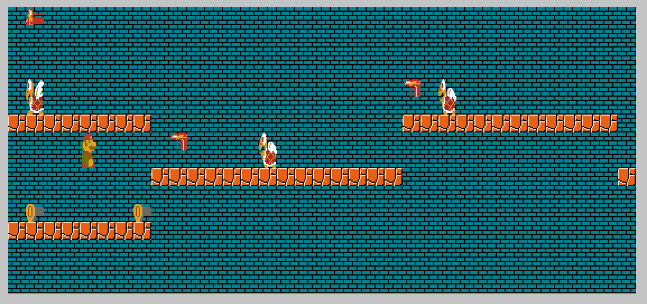
Jest to kwestia dokonania zmian w warunkach w metodzie odpowiadającej za fizykę pionową, lecz niestety jeszcze nie został on przeze mnie naprawiony.

Jeśli chodzi o wycieki pamięci, to potencjalnie mogą one występować jedynie w jednym miejscu – w liście, która jest polem klasy Przeciwnicy. Natomiast jest ona na bieżąco czyszczona oraz w przypadku na przykład zamknięcia okna w destruktorze klasy znajduje się mechanizm zwalniający całą zajętą pamięć.

6 Wnioski

Zadanie zostało przeze mnie zrealizowane, choć w samej mechanice gry znajduje się jeden błąd o którym zdaję sobie sprawę. Oczywiście jestem przekonany, że występuje ich więcej, po prostu nie miałem możliwości ich zaobserwować lub nie zwróciłem na nie uwagi. Pierwszy raz została używa przeze mnie biblioteka graficzna, co zapewne można zaobserwować we fragmentach kodu ją wykorzystujących, ponieważ niektóre elementy mogły być zrealizowane bardziej efektywnie. Znajdowanie błędów w samej mechanice gry jest często trudnym zadaniem, ponieważ nierzadko muszą wystąpić na planszy konkretne warunki by dany błąd w ogóle się pokazał. Wykorzystania wzorca projektowego „strategia” znacząco uprościło operacje na przeciwnikach.

Literatura

1. „Język C++. Szkoła programowania.” Stephen Prata
2. www.cplusplus.com
3. www.stackoverflow.com
4. www.geeksforgeeks.org
5. www.cppreference.com

